«Развитие произвольного внимания в процессе игровой деятельности и дома»

Произвольное внимание — одна из важнейших характеристик познавательной деятельности детей. Наряду с мышлением, восприятием, памятью, воображением произвольное внимание является важнейшим приобретением личности на данном этапе онтогенеза. Оно связано с формированием у ребенка волевых качеств и находится в теснейшем взаимодействии с общим умственным развитием ребенка.
Что же делать? Как организовать условия способствующие активизации внимания ребёнка в процессе домашних занятий?
Выделяйте постоянное место для занятий. Это настраивает ребёнка на работу, способствует формированию внимания, усидчивости, приучает к труду.
В комнате не должно быть отвлекающих раздражителей. 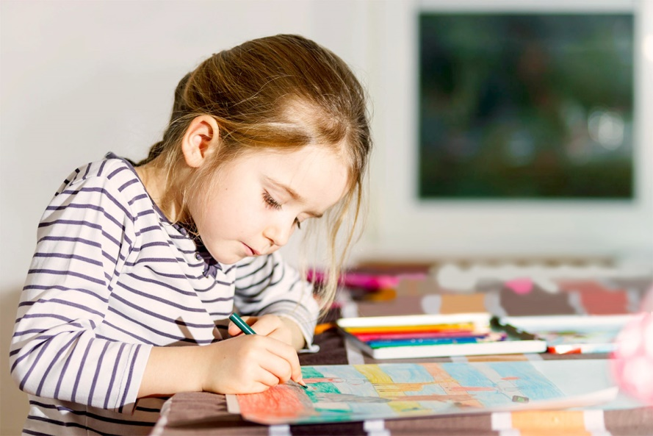
Занимаясь с ребёнком, обязательно проявляйте свои эмоции – улыбайтесь, удивляйтесь, проявляйте восторг, интерес.
Вовлекайте его в различные виды деятельности, показывая положительные стороны той или иной деятельности.
Речь в виде инструкции или требования взрослого помогает малышу целенаправленно управлять своим вниманием. Пошаговая инструкция всегда наиболее эффективна.
Важным условием поддержания внимания является психическое состояние ребёнка. Утомлённому ребёнку очень трудно сосредоточиться.
Чтобы ребёнок учился произвольно управлять своим вниманием, его надо просить больше рассуждать вслух. Если ребёнка просить постоянно называть вслух то, что он должен держать в сфере внимания, то ребёнок будет в состоянии в течение долгого времени произвольно удерживать своё внимание на тех или иных предметах и их отдельных деталях, свойствах.
Если вы чувствуете, что ребёнок устал, дайте ему отдохнуть после выполнения очередного задания или переключите внимание на другой вид деятельности.
Вы готовы начать занятие-игру? Какие же игры предложить ребенку?
«Что изменилось».
Поставьте на стол 3 – 4 игрушки (затем количество игрушек увеличивается, предложите ребёнку рассмотреть игрушки в течение 10 – 15 секунд. Затем попросите ребёнка отвернуться, тем временем уберите одну игрушку или поменяйте их местами. Когда малыш повернётся по вашему сигналу, спросите его, что же изменилось.
«Нарисуй».
Предложите ребёнку раскрасить большие шары синим цветом, а маленькие – красным. (Взрослый схематично рисует большие и маленькие шары).
«Четвёртый лишний».
Поставьте перед ребёнком 4 предмета: 3 из них из одной группы, а один из другой. (Например: ложка, вилка, тарелка, кукла). Предложите ребёнку внимательно посмотреть и найти, какой предмет является лишним и почему?
«Съедобное – несъедобное» – простая, но эффективная игра, в которую можно поиграть как с одним малышом, так и с несколькими. Мама бросает мячик, произнося название блюда, продукта или несъедобного предмета, например, одежды. Ребенок внимательно слушает. Если он слышит название еды, то мячик ловит, если же звучит нечто, не имеющее отношения к кулинарии, то нужно отбить мяч. Вариаций множество, поэтому, когда ребенку надоели продукты и он заскучал, можно предложить немного другие игры.
«Летает – не летает». Мама называет животных и птиц, ребенок, когда слышит название птицы, поднимает руки, зверя – приседает. Со временем задание усложняется – взрослый называет животного и поднимает руки, ребенок же должен проявить внимание и присесть.
«Съедобное – несъедобное» – простая, но эффективная игра, в которую можно поиграть как с одним малышом, так и с несколькими. Мама бросает мячик, произнося название блюда, продукта или несъедобного предмета, например, одежды. Ребенок внимательно слушает. Если он слышит название еды, то мячик ловит, если же звучит нечто, не имеющее отношения к кулинарии, то нужно отбить мяч. Вариаций множество, поэтому, когда ребенку надоели продукты и он заскучал, можно предложить немного другие игры.
«Летает – не летает». Мама называет животных и птиц, ребенок, когда слышит название птицы, поднимает руки, зверя – приседает. Со временем задание усложняется – взрослый называет животного и поднимает руки, ребенок же должен проявить внимание и присесть.

